**Statistiker der TU Dresden modellieren die Covid-19 Pandemie für spannende und lebensnahe Themen in der online-Lehre (Stand 29. April 2020)**

In Corona-Zeiten ist es schwierig, die Studierenden durch virtuelle Vorlesungen "bei der Stange" zu halten, insbesondere, wenn das Vorlesungsthema "Ökonometrie", also die mathematische Modellierung der Wirtschaft, eher schwierig ist. Warum nicht die Nützlichkeit dieses Themas anhand der aktuellen Corona-Situation demonstrieren? An der [Professur für Ökonometrie und Statistik, insb. im Verkehrswesen](https://tu-dresden.de/bu/verkehr/ivw/osv/startseite) des Instituts für Wirtschaft und Verkehr wurde deshalb eine vorlesungsbegleitende interaktive Simulation unter [www.corona-simulation.de](http://www.corona-simulation.de/) veröffentlicht, in der interaktiv die Wirkungszusammenhänge der Pandemie und der Einfluss von Corona-Teststrategien erprobt werden können. Das Modell – ein Standard-Infektionsausbreitungsmodell (siehe Info unter [www.corona-simulation.de/info](http://www.corona-simulation.de/info)) – ist dabei von der Art, wie es in der Vorlesung bei Verkehrssimulationen auch sonst behandelt wird.

Was zeigt die online Simulation beim Start?

Beim Start der Simulation wird die Situation in Deutschland vom 19. März 2020 bis zur Gegenwart dargestellt. Die verschiedenfarbigen Punkte stellen dabei die offiziell beobachteten Fallzahlen dar. Die durchgezogenen Linien geben die vom statistisch-mathematischen Modell simulierten Fallzahlen wider. Die in den Schiebereglern veränderbaren Parameter wurden dabei so voreingestellt, dass in der Simulation die (rote Linie) die tatsächlich beobachteten Fallzahlen (rote Punkte) möglichst gut wiedergegeben werden (Abbildung 1).

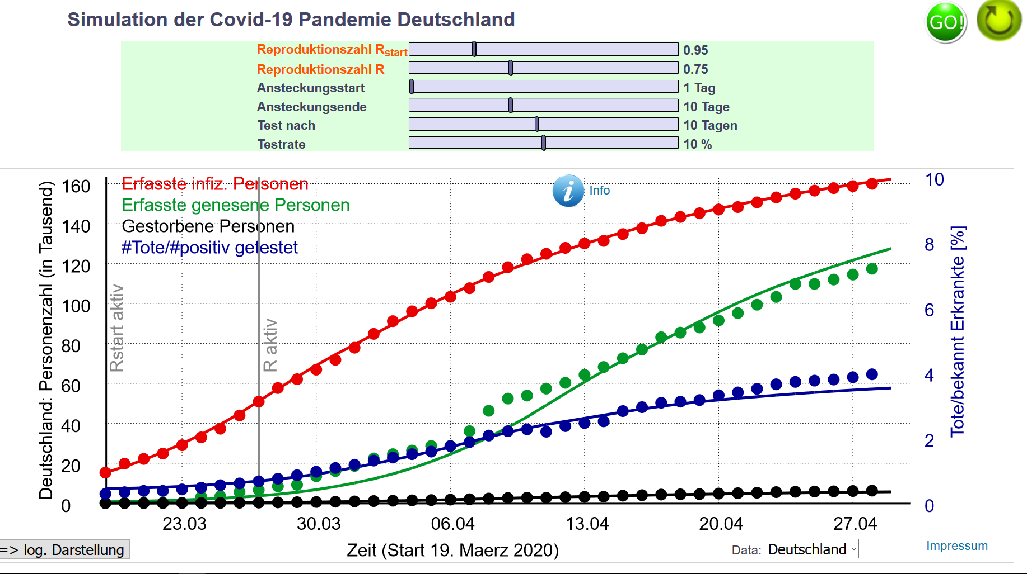

Abbildung 1: Startbildschirm der online Simulation am 29. April

Was ist zu erkennen?

Wichtig sind insbesondere die oberen beiden Regler (Reproduktionszahl R). Für die Zeit vor dem Lockdown wurde eine Reproduktionszahl Rstart = 0,95 angenommen. Ab dem Beginn des Lockdowns wird dann mit dem Parameter R = 0,75 simuliert. Die Reproduktionszahl R gibt jeweils an, wie viele weitere Personen eine infizierte Person im Verlauf ihrer Krankheit im Mittel ansteckt. Werte > 1 führen zu einer exponentiellen Zunahme an Fallzahlen und Gestorbenen. Werte < 1 führen zu einer exponentiellen Abnahme der neu Infizierten und ein Wert = 1 ein konstanter (linearer) Zuwachs. Der Ansteckungszeitraum kann über den dritten und vierten Regler eingestellt werden.

In Deutschland ergibt ein R-Wert kleiner 1 seit dem 19.03. – also ein Abklingen der Infektionen – die beste Übereinstimmung. In anderen Ländern, beispielsweise in Schweden, Russland oder Indien (das Land kann in der Länderauswahl eingestellt werden) ist die Reprodutionszahl nach wie vor über 1. Für Deutschland ergibt ein seit einem Monat konstanter Wert R=0.75 mit Stand vom 27.04.2020 eine nahezu perfekte Übereinstimmung zwischen Simulation und den offiziellen Zahlen.

Mit dem Drücken auf den grünen „GO!“-Button kann man in der Simulation die künftige Entwicklung prognostizieren. Behält man diese ursprünglich eingestellten Werte konstant, u. a. mit dem unveränderten R-Wert von 0,75, ergibt sich in der Tat eine weitere Abnahme der Neuinfektionen: Der Zuwachs der Zahl der erfassten Infizierten stoppt bei etwa 200 000 (Abbildung 2). Aber wissen wir es wirklich so genau?

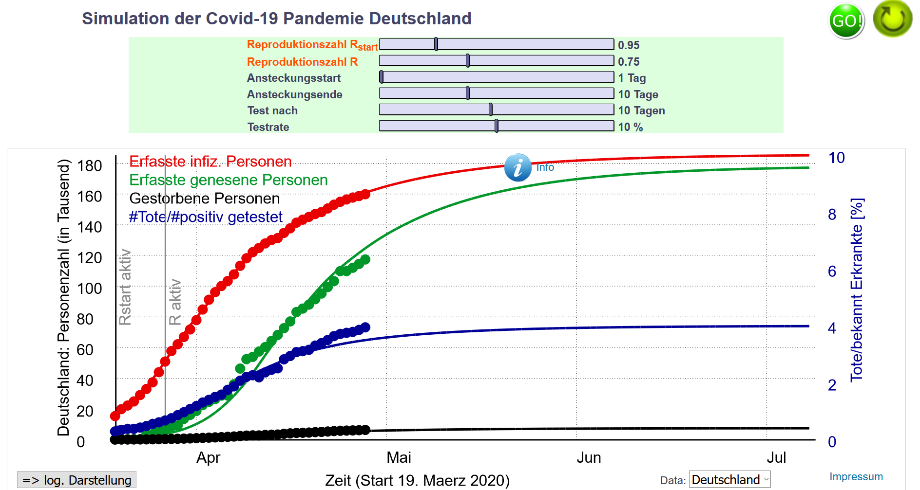

Abbildung 2: Prognose der Entwicklung der Fallzahlen bei R = 0.75

Nutzen Sie die Simulation, um ein Gefühl dafür zu bekommen!

Dazu zwei Beispiele, die die beim Verständnis helfen:

Beispiel 1 Sofortige Aufhebung aller Isolationsmaßnahmen:

Zunächst wollen wir uns anschauen, wie sich die Prognose verändert, wenn ab heute der R-Wert auf z. B. 1.4 gesetzt wird. Dieser Wert könnte einer Aufhebung aller Isolationsmaßnahmen entsprechen. Um diese Berechnung zu starten, wird zunächst durch das Drücken des Reload-Buttons (rechter grüner Knopf mit dem Kreispfeil) der Ausgangszustand wieder hergestellt (siehe Abbildung 1).

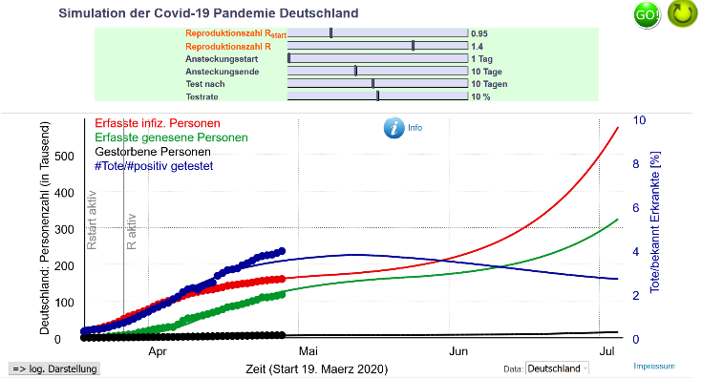Erhöhen wir nun ab heute den R-Wert auf 1.4, prognostizieren die Zukunft mit dem Drücken auf „GO“ und stoppen im Monat Juni, ist zu sehen, dass sich zwei Wochen nahezu nichts bei der Zahl der prognostizierten infizierten Personen ändert. Dann nehmen die Infektionszahlen wieder exponentiell zu (Abbildung 3). Diese Verzögerung ist das Tückische: Man sieht die Folgen der Maßnahmen nicht sofort!

Abbildung 3: Prognose der Entwicklung nach Aufhebung aller Isolationsmaßnahmen in den kommenden zwei Monaten (Annahme: R = 1.4)

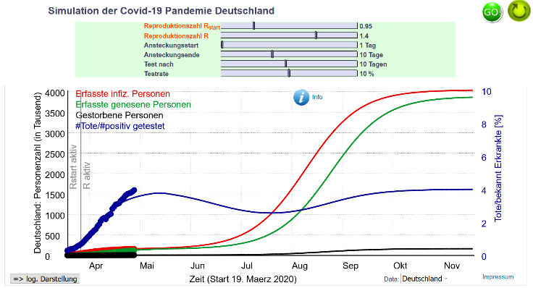Wenn wir die Simulation nun weiterlaufen lassen, wird sich die Pandemie erst im Oktober durch Herdenimmunität totlaufen. Dann wird es etwa 4 Millionen bestätigte infizierte Personen und etwa 160 000 Tote geben (Abbildung 4).

Abbildung 4: Prognose der Entwicklung nach Aufhebung aller Isolationsmaßnahmen bis zum Erreichen der „Herdenimmunität“ (Annahme: R = 1.4)

Die Zahl der Infizierten ist aber nur das Hellfeld, d. h. es sind die positiv getesteten infizierten Personen. Wenn wir auf "logarithmische Darstellung" drücken, sehen wir mit den dünnen Kurven auch das simulierte Dunkelfeld. Das entspricht etwa 40 Millionen infizierten Personen.

Beispiel 2 Änderung des Zeitpunktes der Tests und der Testrate

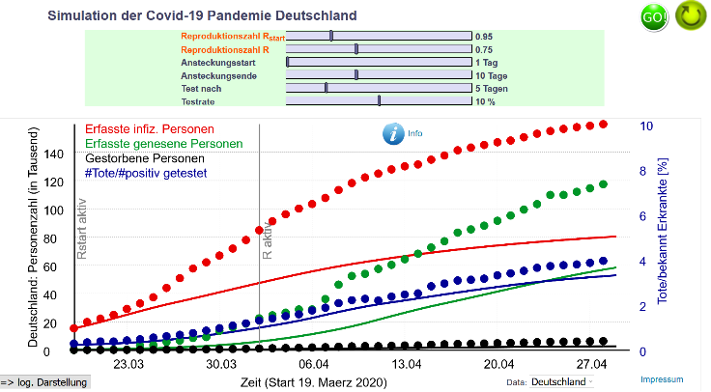Wir setzen die Simulation wieder auf den ursprünglichen Zustand durch die Reload-Funktion des Browsers [oder: „indem wir den Wert für die Reproduktionsrate R wieder auf den Wert 0.75 setzen]. Nun nehmen wir an, dass von Anfang an Infizierte schon nach 5 statt 10 Tagen getestet werden (zweitunterster Regler), und starten die gesamte Simulation vom Startzeitpunkt an neu mit dem ~~erneuten~~ Drücken des rechten grünen Reload-Knopfes. Wir können beobachten, wie nun das Modell die tatsächlich beobachteten Daten (Punktelinie) überhaupt nicht mehr reproduziert, obwohl an der durch die obersten vier Schiebereglern einstellbare Infektionsdynamik nichts geändert wurde (Abbildung 5).

Abbildung 5: Simulation der bisherigen Entwicklung mit veränderten Testzeitpunkt (Annahme: Test nach 5 statt nach 10 Tagen)

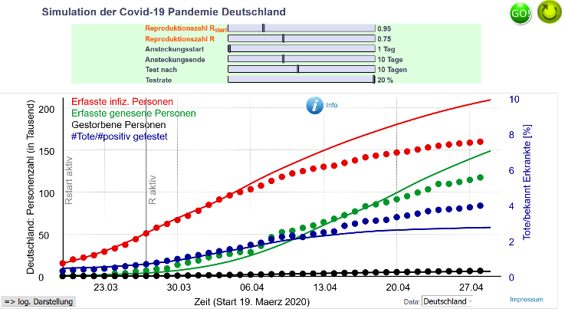Setzen wir erneut die Simulation zurück auf den Ausgangszustand, d. h. Schieberegler bei „Test nach“ auf 10 setzen und rechten grünen Reload-Button drücken. Über den „GO!“ Button starten wir die Simulation neu und erhöhen gleichzeitig während der Simulation die Testrate allmählich von 10 auf 20%. Allein dadurch wird die Kurve steiler. Das heißt, die simulierten Werte liegen deutlich über den tatsächlich beobachteten (Abbildung 6). Das liegt daran, dass nun mehr Personen getestet werden, die vorher noch im Dunkelfeld lagen.

Abbildung 6: Simulation der bisherigen Entwicklung mit sich allmählich verändernder Testrate von 10 % auf 20 %

Fazit: Die Simulation zeigt: Veränderte Teststrategien können zu einer massiven Verfälschung der geschätzten Reproduktionszahlen führen und die teilweise dargestellten taggenauen Schätzungen der Reproduktionszahl sind mit Vorsicht zu genießen!